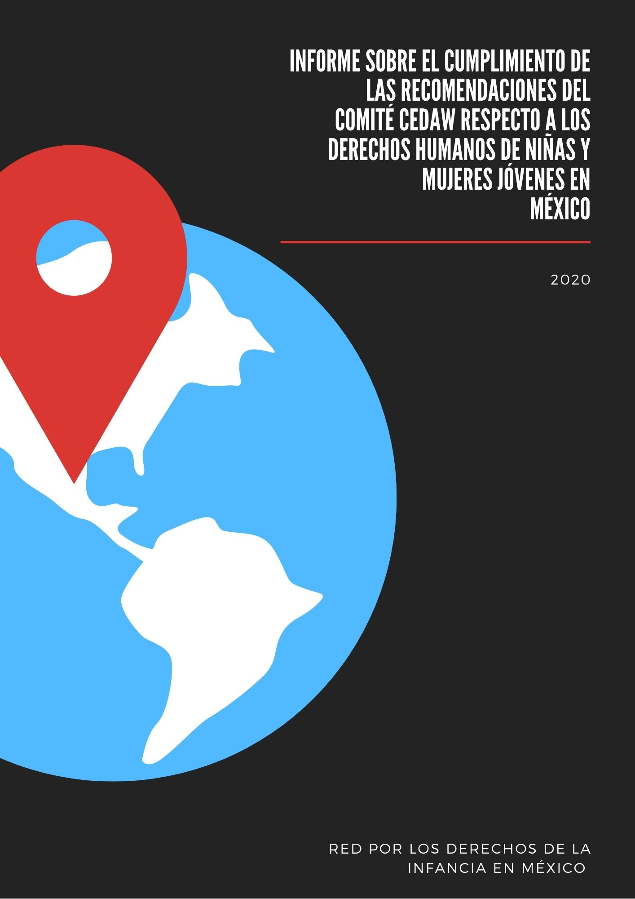

La REDIM es una coalición de 75 Organizaciones de la Sociedad Civil, con presencia en 18 entidades federativas de la República Mexicana, que tienen como fin la promoción y defensa de los derechos de la niñez y adolescencia en México, a través de acciones de incidencia y exigibilidad para lograr un cambio jurídico, social y cultural a favor de los derechos de niñas, niños y adolescentes en México.

La eliminación de todas las formas de violencia contra las niñas y mujeres jóvenes tiene serios obstáculos en México - tanto de iure como de facto - y, los avances rumbo al cumplimiento de las recomendaciones del Comité de la CEDAW son imperceptibles. En particular, respecto a simplificar y armonizar los procedimientos de activación de la Alerta Amber y del Protocolo ALBA; agilizar la búsqueda de las niñas y mujeres desaparecidas, así como, adoptar protocolos orientados a mitigar la desaparición y la trata de mujeres y niñas.

En consecuencia, se agravan situaciones como la desaparición de niñas y mujeres jóvenes. El total de niñas, niños y adolescentes reportados como desaparecidos, no localizados y localizados del 15 de marzo de 1964 al 8 de agosto de 2020 es de 69,188, el 64.8% (44,850) son mujeres. De estos casos, el 24.7% (17,074) siguen desaparecidos y/o no localizados, y el 46.9% (8,003) son mujeres.

En el sexenio pasado (1 de diciembre de 2012 al 30 de noviembre de 2018) se reportaron 34,554 casos de niños, niñas y adolescentes desaparecidos, no localizados y localizados. El 20.3% de ellos(as), es decir, 7,019 casos siguen desaparecidos y/o no localizados. Por sexo: 3,794 (54.1%) son mujeres y 3,219 (45.8%) hombres.

Durante el presente sexenio el total de niños, niñas y adolescentes reportados como desaparecidos, no localizados y localizados, es de 7001, el 63.4% (4,436) son mujeres y el 36.4% (2,554) hombres. El grupo de edad que concentra el porcentaje mayor de niñas, niños y adolescentes reportados como desaparecidos, no localizados y localizados es el comprendido de los 15 a los 17 años (48.5%) seguido por el grupo de 10 a 14 años (29.7%).

- Contexto de la desaparición de niñas y mujeres adolescentes en México
Las raíces de la desaparición de niñas, niños y adolescentes es compleja. Respecto a las niñas más pequeñas que se han localizado con vida, la desaparición está relacionada en la mayoría de los casos con sustracción de menores debido a conflictos parentales y, en muchos de los casos, ya existía contacto previo con las autoridades familiares. No obstante, los procesos familiares pueden extenderse incluso por años, sin resolver los problemas de guarda y custodia, lo que deriva en una alta incidencia de sustracción de menores.
Actualmente, en México no hay una institución que registre datos nacionales respecto a la sustracción de menores. Las últimas cifras de la Secretaría de Relaciones Exteriores son del año 2017 que identifica las entidades federativas donde se originó el mayor número de solicitudes de restitución internacional de niñas, niños y adolescentes fueron la Ciudad de México (19), Michoacán (17), Baja California, Chihuahua y Estado de México (9 de cada una). De acuerdo, con el Annual Reporto on International Child Abduction del año 2020, los casos de sustracción de menores entre México y Estados Unidos en los últimos años ha sido de 143 en 2018 (que representan 223 niñas y niños) y 128 casos (192 niñas y niños) en 2019. Aunque, en 2019 se reportaron 96 casos más, que no derivaron en solicitudes formales.

A pesar de la falta de datos actualizados, de acuerdo con el Senado de la República, se han generado estimaciones por parte de las organizaciones sociales y dependencias de gobierno, quienes sostienen que la sustracción de menores, representa casi el 70 por ciento de los casos de niñas y niños desaparecidos en México. Incluso, la Asociación Mexicana de Niños Robados y Desaparecidos considera que cerca del 65 por ciento corresponde a una sustracción por parte de alguno de los padres.
Hay que mencionar, además que existen otros delitos relacionados, como el rapto. En el 2018 el INEGI reportó que el 90.3% de las víctimas de rapto fueron mujeres y el 57.7% niñas o adolescentes mujeres; y el delito de tráfico de menores, el 39% son niñas y adolescentes.

Por otra parte, respecto al caso de mujeres adolescentes localizadas con vida, en su mayoría son casos de ausencia voluntaria, como consecuencia problemas familiares, violencia y pobreza. Muchas veces escapan también las adolescentes que viven en albergues. En 2015, UNICEF y el Instituto Nacional de Salud Pública (INSP), revelaron que en México, 63% de niñas, niños y adolescentes de 14 años, han experimentado violencia física y psicológica por una persona adulta del hogar.
Respecto a datos de de enero a julio 2020, se han presentado 123,927 denuncias de violencia intrafamiliar.
En los casos en que niñas y mujeres adolescentes son localizadas, generalmente no derivan en iniciar de oficio una investigación por violencia, en la solución de los problemas de guardia o custodia, o en dar aviso al Sistema Nacional de Desarrollo integral para la familia, por lo tanto, tampoco deriva en medias destinadas la prevención del ilícito.
Por otra parte, en los casos en que NO han sido localizados(as) las niñas y mujeres adolescentes, se distinguen varios modus operandi diferenciados por el perfil de las víctimas. Respecto a la desaparición de neonatos, niñas pequeñas y la sustracciones del vientre materno - previa privación de la libertad y posterior feminicidio de la madre -, se ha documentado hemerograficamente casos desde el 2013 a lo largo del territorio nacional, cuyas similitudes en el perfil de la madre víctima (mujeres jóvenes, de escasos recursos) de las niñas sustraídas y en la forma de comisión del delito, delinean un patrón criminal (Anexo 1).

Generalmente, las autoridades encargadas de la investigación criminal son omisas, por lo tanto, la verdad histórica de los hechos, así como el paradero de la mayoría de las(os) neonatos y niñas se desconoce. Sin embago, en contadas ocaciones se han identificado a los actores materiales -principalmente por confesión-, así como, se han encontrado documentos de identidad falcificados,- actas de nacimiento y documentos de viaje-, lo que permite tener pesquisas, que vinculan las acciones de personas de la localidad, con redes de delincuencia nacional e internacional dedicadas al tráfico ilícito de menores, trata de personas con fines de adopción ilegal, explotación sexual, tráfico de órganos, tejidos y células de seres humanos, tortura, homicidio y feminicidio.

En estas investigaciones, difícilmente se indaga, más allá de la participación del actor material y se clasifican como actuaciones en solitario. Se debe agregar que, en los casos documentados hemerográficamente, un alto porcentaje de las personas sentenciadas son mujeres, que sostienen, haber sustraido al neonato, niñas, o niño por no poder tener hijos propios. Otra similitud en modus operandí, que no se ha investigado a profundidad.

Por lo que respecta a las mujeres adolescentes y niñas, tanto mexicanas con extranjeras -principalmente centroamericanas - existe una relación entre la desaparición con la trata de personas con fines de explotación sexual. En estos casos, se generan documentos de identidad falsos para que parezcan mayores de edad y puedan ejercer la prostitución.
De acuerdo con la Comisión Nacional de Derechos Humanos, en su informe 2019, menciona que de 5,175 personas víctimas del delito de trata de personas, el 85% de las víctimas identificadas a nivel nacional son mujeres y niñas, mientras que el 15% restante, hombres y niños. Por lo que respecta al 2020, de acuerdo con el Secretariado Ejecutivo del Sistema Nacional de Seguridad Pública (SESNSP), de enero a julio de 2020 hubo un total de 120 casos de niñas y mujeres adolescentes tipificados como trata de personas (35 niños) y la incidencia se concentra en el Estado de México.

Se debe agregar que, un alto porcentaje de caso de mujeres jóvenes reportadas como desaparecidas son posteriormente localizadas sin vida y con huellas de violencia sexual, por lo cual, la clasificación del delito es feminicidio. Deacuerdo al SESNSP de enero a julio de 2020 hubo un total de 70 casos de feminicidios en el país, de niñas y adolescentes mujeres de entre 0 y 17 años.

Por otra parte, la delincuencia organizada recluta principalmente a niños y hombres, pero también, a niñas y mujeres adolescentes para la trata de personas con fines de explotación sexual, trabajo o servicios forzados y explotación laboral.

Es importante resaltar, que el único tipo penal relacionado con el fenómeno de reclutamiento forzado, es el delito de trata de personas en la modalidad utilización de menores para delincuencia organizada (artículo 25 de la Ley General de trata de persobas). Para la acreditación de dicho delito se exige que se utilice a personas menores de dieciocho años en cualquiera de las actividades delictivas señaladas en el artículo 2o de la Ley Federal contra la Delincuencia Organizada. No obstante, en México el reclutamiento forzado no está tipificado en términos del Convenio de la Organización Internacional del Trabajo No. 182 y del Protocolo facultativo de la Convención sobre los Derechos del Niño relativo a la participación de niños en los conflictos armados. Como consecuencia, no hay legislación, estructura o autoridades competentes, para la prevención, atención y erradicación de la problemática.

Ello explica, en parte, la falta de información oficial sobre el problema. A lo anterior, añadimos que las adolescentes reclutadas que sobreviven tienen miedo de denunciar al crimen organizado por miedo a represalias, o bien, al participar en actividades delictivas (de forma forzada o voluntaria) son perseguidos criminalmente, lo que dificulta acceder a las protecciones legales como víctimas del delito. Podemos condensar lo dicho hasta aquí, que es necesario poner énfasis en el perfil de niña o mujer adolescente, así como, en el contexto y a las razones de las desapariciones de niños, niñas y adolescentes.

II. Marco legar en materia de desaparición forzada
El 17 de noviembre del 2017 se publicó la Ley General en materia de desaparición forzada de personas, desaparición cometida por particulares y del Sistema Nacional de Búsqueda de Personas, que indudablemente representa un avance en la materia.

Cabe resaltar, que en agosto del 2020 se publicó el Protocolo Homologado para la Búsqueda de Personas Desaparecidas y No Localizadas, que establece que en todos los caso de desaparición de niñas y mujeres se realizará una búsqueda inmediata, individualizada (basada en las características individuales) y general (acciones de búsqueda y coordinación interistitucional) en coperacion con la familia. Además, en caso de identificar un modus operandi, se iniciará una búsqueda por patrones. Esta focalización en la búsqueda, debise cubrir la complejidad del problema de desaparición.

Teniendo en cuenta los avances legislativos, aún quedan sin resolver problemas que dificultan la prevención y atención de la desaparición de niñas niños y adolescentes como a continuación se detalla:

1.- Arbitrariedad en la operación de la Alerta Amber
La Alerta Amber es un mecanismo nacional de coordinación y cooperación sistemática, entre los tres órdenes de gobierno (federal, estatal y municipal), medios de comunicación, organizaciones de la sociedad civil, sector empresarial, académico y otros (Amber, 2020) para la búsqueda inmediata de niñas, niños y adolescentes desaparecido(as), con independendencia de la existencia, o no, de un delito. Este mecanismo tiene presencia en todo el país y es operado por las 32 Procuradurías generales de justicia en cada Entidad Federativa y la Procuraduría a nivel federal.

Son las procuradurías, quienes tienen la facultad discrecional para detonar - o no - la alerta. No obstante, al no existir parámetros para su operación y reglas homologadas en el país, la autoridad difícilmente funda y motiva sus actuaciones u omisiones, o colabora con otras instituciones - principalmente con las Comisiones de Búsqueda - por lo tanto, nos encontramos ante un sistema arbitrario que no encuentra límites, más que la voluntad o capricho del operador.

Dichas lagunas legales, que permiten una actuación arbitraria en la detonación de la Alerta Amber, también afectan otros derechos protegidos legalmente, como es la búsqueda inmediata. Lo que genera que, en muchos casos la alerta no se active, o bien, se solicita a la familia esperar un periodo de 72 horas, tanto para la activación de la alerta, la investigación y la búsqueda de las niñas, niños y adolescentes, en cuyo caso, las familias no cuentan con recursos legales para apelar la decisión de las Procuradurías, quedando en completo estado de indefensión.

Lamentablemente, la actuación arbitraria es una práctica generalizada en el país y, es contraria a la Ley General en Materia de Desaparición Forzada de Personas, Desaparición Cometida por Particulares y del Sistema Nacional de Búsqueda de Personas, que mandata la búsqueda inmediata (artículo 89 de la Ley General en la Materia). Por lo anterior, es imprescindible contar con un procedimiento estandarizado de la Alerta AMBER, capacitación y difusión, y facultar a las Comisiones de Búsqueda para que puedan detonar Alerta AMBER y sumarse a la implemetación de acciones coordinadas de búsqueda.

- Ineficacia del Protocolo Alba
El Protocolo ALBA tiene por objetivo es ser mecanismo preventivo y reactivo es realizar la búsqueda inmediata para la localización de mujeres y niñas desaparecidas y la investigación criminal de la desaparición.
A la fecha, 24 entidades de 32 operan el Protocolo y sólo 17 que han integrado ya un Comité Técnico. Su funcionamiento es heterogéneo y en gran parte del país opera como un proceso administrativo de estudio previo para la activación de la Altera Amber, lo que entorpece y burocratiza la búsqueda de niñas y mujeres jóvenes. En otras ocaciones, ambos procedimientos - Alerta Amber y Protocolo Alba - no se coordinan entre sí y con las Comisiones de búsqueda.

- Falta de coordinación y coperacion entre autoridades y mecanismos
La Ley General en Materia de desaparición, generó un nuevo mecanismo nacional encabezado por la Secretaría de Gobernacion (SEGOB) a través de las Comisiones de Búsqueda - una Nacional y 32 una por cada Entidad Federativa.
No obstante, no unificó y homologó su operación con los procedimientos previos de búsqueda y localización; es decir con la Alerta Amber y el Protocolo Alba, operados por la Fiscalía General de la República y sus homologas en las 32 Entidades Federativas.

Como resultado, actualmente existen tres mecanismos, que no están coordinados, las Fiscalías se resisten a compartir información con las Comisiones de Búsqueda y las Comisiones de Búsqueda no tienen mandato legal para activar la Alerta Amber, y acceder a la información resultado de la investigación realizada por las Fiscalías.

Por lo anterior, es urgente que la Alerta AMBER y el Protocolo Alba se armonicen con la Ley General en materia de desaparición, y operen coordinadamente con los órganos e instrumentos que surgen de esta ley. Maxime, porque el Protocolo especializado en búsqueda de niñas, niños y adolescentes que surgirá de la Ley General en materia de desaparición, será de observancia obligatoria en todo el territorio nacional, y por mandato legal se crearon Comisiones de Búsqueda en todas las Entidades federativas, y su eficiencia en la localización de niñas, niños adolescentes se logrará en la medida que se articulen los esfuerzos interinstitucionales en todos los niveles de gobierno, fundamentalmente con el Comité de la Alerta AMBER. Además, es fundamental que las mencionadas Comisiones de Búsqueda puedan sumarse a las instituciones que actualmente tienen facultades para detonar la Alerta AMBER.

Finalmente, la REDIM solicita a Ustedes Expertos(as) del Comité CEDAW, que exhorten con urgencia al Estado Mexicano lo siguiente:

- Dar cumplimiento a las 73 recomendaciones emitidas por este H. Comité CEDAW.
- Armonizar la operación de los mecanismos de búsqueda y localización en todo el país.
- Establecer la coordinación inmediata y obligatoria entre autoridades ministeriales y de búsqueda así como la obligación de apoyar, y compartir información de manera inmediata.
- Facultar a las Comisiones estatales de búsqueda para operar la Alerta Amber y participar en las acciones de búsqueda en conjunto con las Fiscalías de justicia.
- Instar al Estado Mexicano a implementar políticas de prevención y cumplir con su deber de investigar los hechos, como medida para evitar la repetición de los hechos.

Periodo comprendido entre el 1 de diciembre de 2018 – 21 de julio de 2020.
En México los Códigos Penales de las entidades federativas tipifican como delitos la sustracción y la retención u ocultamiento de niñas, niños y adolescentes, conductas que se sancionan con pena privativa de la libertad.
A partir el 2015 el Instituto Nacional de Estadística y Geografía (INEGI) dejó de sistematizar los datos de diversos delitos a nivel Nacional, entre ellos, el de sustracción de menores. Por su parte, el Secretariado Ejecutivo del Sistema Nacional de Seguridad Pública (SESNSP)
Secretaría de Relaciones Exteriores (2017) Sustracción y Retención Internacional de Menores. Análisis estadístico 2016 -2017Disponible en: https://www.gob.mx/cms/uploads/attachment/file/265679/Estad_sticas_sustracci_n_y_retenci_n_2016-2017.pdf
Department of State United States of America (2020) Annual Reporto on International Child Aduction, disponible en: https://travel.state.gov/content/dam/NEWIPCAAssets/2020%20Annual%20Report%20and%20Appendices%201MAY2020.pdf
Senado de la República(2019) Gaseta de la Comision Pernanete, Disponible en; https://www.senado.gob.mx/64/gaceta_comision_permanente/documento/97575
INEGI (2019) Mujeres y hombres en México, 2019, disponible en: https://www.inegi.org.mx/contenido/productos/prod_serv/contenidos/espanol/bvinegi/productos/nueva_estruc/702825189990.pdf
4 UNICEF, INSP, Encuesta Nacional sobre Niñas, Niños y Mujeres, 2015. Disponible en https://www.unicef.org/mexico/spanish/UNICEF_ENIM2015.pdf
Secretariado Ejecutivo del Sistema Nacional de Seguridad Pública (2020) Incidencia delictiva del fuero común Nacional,Disponible en: https://drive.google.com/file/d/1q1-C2wzwL0-DVPf2j41SDtxBphl2CBOt/view. 1/ La incidencia delictiva se refiere a la presunta ocurrencia de delitos registrados en carpetas de investigación iniciadas. Datos preliminares al 20 de agosto de 2020, con corte al 31 de julio de 2020.
Número de víctimas identificadas por las Procuradurías y Fiscalías Generales, por sexo y edad (2012-2017)
Comisión Nacional de Derechos Humanos (2019), Diagnóstico sobre la situación de la trata de personas en México. CNDH.
Las actividades en que se desempeñan están relacionadas con el narcomenudeo, trabajo como halcones, sicarios, trafico de personas (polleros), robo de combustibles (huachicoleo) y/o trata de personas.
Comisión Nacional de Derechos Humanos (2019), Estudio Niñas, niños y Adolescentes víctimas del crimen organizado en México, pp.91
Ley General para Prevenir, Sancionar y Erradicar los Delitos en Materia de Trata de Personas y para la Protección y Asistencia a las Víctimas de estos Delitos
El artículo 2 referido señala que cuando tres o más personas se organicen para realizar; terrorismo, acopio y tráfico de armas, tráfico de personas, tráfico de órganos, corrupción de personas menores de diesciocho años de edad o de personas que no tienen la capacidad para comprender el significado hecho, o de personas que no tienen la capacidad para resistirlo, pornografía infantil, turismo sexual, lenocinio de personas menores de deciocho años, asalto, tráfico de menores, robo de vehículos, trata de personas en todas sus modalidades, secuestro, contrabando, defraudación fiscal, delitos en materia de hidrocarburos y contra el ambiente.
De acuerdo, con Ley General en materia de trata de personas, no se procederá en contra de la víctima de los delitos previstos en esta Ley por delitos que hubiesen cometido mientras estuvieran sujetas al control o amenaza de sus victimarios, cuando no les sea exigible otra conducta (artículo 37).

